ESPECIFICACIONES TÉCNICAS

- SISTEMA DE ALCANTARILLADO
01. 01 OBRAS PROVISIONALES.
01.01.01 CARTEL DE IDENTIFICACION DE LA OBRA DE 3.60 X 2.40
DESCRIPCIÓN
Esta Partida comprende la confección e instalación de una Gigantografía digital de 2.40 x 3.60 m.
Será confeccionado con papel banner plastificado (Gigantografía), para fijarse a un marco con listones verticales y horizontales de madera tornillo de 2” x 2” colocado a una altura no menor de 2.20 m. medida desde su parte inferior sujeta a parantes de madera tornillo de 4’’x5” espaciados a cada 1.10mt.
La cimentación de los parantes será de 0.40 x 0.40 m de 0.80 m de profundidad, el empotramiento será con mezcla 1:8+25% P.M, los parantes se separan del terreno a 30 cm.
El cartel de obra será colocado al inicio de ejecución de la Obra en lugar visible. El diseño y contenido del cartel será coordinado con la entidad financiera.

MÉTODO DE MEDICIÓN
El trabajo efectuado se medirá por unidad (Und), de acuerdo al modelo y medidas indicadas.
BASES DE PAGO
El precio constituirá compensación por todo el trabajo ejecutado: para confeccionar el cartel de obra y colocarlo en obra.
El pago será efectuado por unidad (und) con cargo a la partida “Cartel de Obra” según precios unitarios del presupuesto de obra, entendiéndose que dicho precio y pago constituirá compensación total por toda la mano de obra, incluyendo las leyes sociales, materiales y cualquier actividad o suministro necesario para la ejecución del trabajo.

01..01.02 MOVILIZACION Y DESMOVILIZACION DE EQUIPO Y MAQUINARIA - AYARA
DESCRIPCIÓN
Esta partida comprende las acciones necesarias para suministrar, reunir y transportar los elementos necesarios de su organización al lugar de las obras, incluyendo personal, equipo mecánico, herramientas, en general todo lo necesario para instalar y emplear los trabajos. Esta partida incluye movilización y desmovilización de los equipos al final de los trabajos debiendo retirar del lugar de la obra los elementos transportados.
MÉTODO DE MEDICIÓN
El trabajo ejecutado será medido en forma global. Hasta el 50% del monto ofertado por esta partida, se hará efectivo cuando el total del equipo mínimo se encuentre operando en la obra. El 50% restante se abonará al término de los trabajos, cuando los equipos sean retirados de la obra, con la debida autorización del Supervisor.
BASES DE PAGO
El pago por este concepto será global. En él se incluirá el flete por tonelada del equipo transportado desde Trujillo; el alquiler que lo hace por sus propios medios e imprevistos necesarios para completar el ítem.
01.01.03 CASETA DE GUARDIANIA Y ALMACEN.
DESCRIPCION
Esta partida comprende los trabajos necesarios con carácter temporal y convenientemente ubicadas como caseta de guardianía y vigilancia para la iniciación de la obra, en un área establecida por el contratista, teniendo en cuenta que esta no debe obstaculizar el desarrollo de la ejecución de la obra, la ubicación de ésta debe cumplir con los requerimientos de Plan de Manejo Ambiental, salubridad, etc. La instalación de la caseta de guardianía y vigilancia a que se refiere esta partida deberá asegurar su utilización oportuna dentro del programa de ejecución de obra.
El contratista será responsable por la seguridad de ésta construcción, así como el desmontaje de las instalaciones provisionales y la limpieza del sitio al final de la obra.
METODO DE MEDICION
La unidad de medida será el metro cuadrado (m²), medidos en su posición final.

BASES DE PAGO
El precio unitario incluye todos los componentes del costo que sean necesarios para efectuar, completamente y a satisfacción, las tareas descritas en esta partida, la valorización se realizará por m2, entiéndase que dicho pago constituirá compensación total por materiales, mano de obra, herramientas e imprevistos necesarios y equipamiento para la realización de esta partida
01.01.04 FLETE TERRESTRE – AYARA
DESCRIPCIÓN
Lo básico constituye la tubería y accesorios, para el carguío de los materiales de la ciudad de Trujillo hasta el lugar donde se desarrollará la obra.
La carga será piramidal, es decir debe formar un haz compacto fácilmente sujetable y evitar su rodamiento. El Contratista trasladará el material (agregados, cemento, etc.) a pie de obra desde el almacén general en obra.
El Contratista trasladará los equipos y herramientas al almacén general y luego a pie de obra desde las instalaciones de propiedad del contratista, así como al personal técnico y obrero.
Traslado de Tubos
Durante el transporte y el acarreo de la tubería, etc., desde la fábrica hasta la puesta a pie de obra, deberá tenerse el mayor cuidado evitándose los golpes y trepidaciones, siguiendo las instrucciones y recomendaciones de los fabricantes.
Los tubos que se descargan al borde de zanjas, deberán ubicarse al lado opuesto del desmonte excavado y quedarán protegidos del tránsito y del equipo pesado.
METODO DE MEDICION
El trabajo se medirá Global (glb).
BASE DE PAGO
El pago se hará por de forma global (glb) entendiéndose que dicho precio y pago constituirá la compensación total del traslado de los materiales, equipo, herramientas e imprevistos necesarios para la ejecución de la partida indicada en el presupuesto.

01.01.05 FLETE RURAL – AYARA
DESCRIPCION
Se refiere al flete rural que comprenderá en trasladar los diferentes insumos hacia la zona de la obra desde la zona de descarga, incluye carguío y descarga.
METODO DE MEDICION
El trabajo se medirá por unidad de global (GLB).
BASE DE PAGO
El pago se efectuará según el Análisis de Precios Unitarios, por concepto global (GLB), según las prescripciones anteriormente descritas, entendiéndose que dicho
precio y pago constituirá compensación total por toda la mano de obra incluyendo Leyes Sociales, materiales y cualquier actividad o suministro necesario para la ejecución del trabajo.

01.02 SEGURIDAD Y SALUD EN OBRA
01.02.01 EQUIPO DE PROTECCION INDIVIDUAL
DESCRIPCIÓN
Comprende todos los Equipos de Protección Individual (EPI), que deben ser utilizados por el personal de la obra, para estar protegidos de los peligros asociados a los trabajos que se realicen, de a la Norma G.050 Seguridad durante la construcción, del Reglamento Nacional de Edificaciones.
Entre ellos se debe considerar: casco de seguridad, gafas de acuerdo al tipo de actividad, escudo facial, guantes de acuerdo al tipo de actividad (cuero, aislantes, etc.), botines/botas de acuerdo al tipo de actividad (con puntera de acero, dieléctricos, etc.), protectores de oído, respiradores, arnés de cuerpo entero y línea de enganche, prendas de protección dieléctrica, chalecos reflectivos, ropa especial de trabajo en caso se requiera, otros.
MÉTODO DE MEDICIÓN:
La unidad de medida será de forma global (glb), de acuerdo al número de trabajadores.
BASES DE PAGO:
La presente partida, se pagará según el costo establecido en el contrato y de acuerdo al método de medición, constituyendo dicho precio, compensación plena por mano de obra, leyes sociales, equipos, herramientas y todos los imprevistos necesarios para materializar la partida.

01.02.02 EQUIPOS DE PROTECCION COLECTIVA
DESCRIPCIÓN
Comprende todos los equipos de protección colectiva, que deben ser instalados para proteger los trabajadores y público en general de los peligros existentes en las diferentes áreas de trabajo.
Entre ellos se debe considerar: barandas rígidas en bordes de losa y acordonamiento para limitación de áreas de riesgo, tapas para aberturas en losas de piso, sistema de líneas de vida horizontales y verticales y puntos de anclaje, sistema de entibados, interruptores diferenciales para tableros eléctricos provisionales, alarmas audibles y luces estroboscópicas en maquinaria pesada y otros.
MÉTODO DE MEDICIÓN:
La unidad de medida será de forma global (glb).
BASES DE PAGO:
La presente partida, se pagará según el costo establecido en el contrato y de acuerdo al método de medición, constituyendo dicho precio, compensación plena por mano de obra, leyes sociales, equipos, herramientas y todos los imprevistos necesarios para materializar la partida.

01.02.03. CAPACITACION EN SEGURIDAD Y SALUD
DESCRIPCIÓN
Comprende las actividades de adiestramiento y sensibilización desarrolladas para el personal de obra. Entre ellas debe considerarse: charlas de inducción para el personal nuevo, las charlas de sensibilización, las charlas de instrucción, la capacitación para la cuadrilla de emergencias, etc.
MÉTODO DE MEDICIÓN:
La unidad de medida será de forma global (glb).
BASES DE PAGO:
La presente partida, se pagará según el costo establecido en el contrato y de acuerdo al método de medición, constituyendo dicho precio, compensación plena por mano de obra, leyes sociales, equipos, herramientas y todos los imprevistos necesarios para materializar la partida.

01.03 CAPACITACIÓN Y EDUCACIÓN SANITARIA
01.03.01 IMPLEMENTACION CAPACITACION TECNICA DE LA JASS
DESCRIPCIÓN
La Implementación y Capacitación Técnicas de las Jass, se realizará para Fortalecer y/o mejorar estilos de vida (hábitos, costumbre, comportamientos) saludables en hombres y mujeres. -Garantizar un adecuado uso y mantenimiento a los Sistemas de Agua Potable e instalaciones para la disposición de excretas y basuras. Promover la organización comunal, de manera que la población asuma un papel más activo en el cuidado de su salud y en la gestión de su desarrollo. Mejorar las propuestas institucionales tomando en cuenta las experiencias y conocimientos locales. -Ampliar el espacio de relación actual entre la comunidad e instituciones.
METODO DE MEDICIÓN
El trabajo ejecutado, de acuerdo a las prescripciones dichas se medirá de manera global (glb).
BASES DE PAGO
Los trabajos realizados se pagarán en glb. Al precio unitario de la partida “capacitación y técnicas de la jass”. Este precio y pago constituirá compensación completa por la capacitación y técnicas de las jass y el concepto por la mano de obra, materiales, equipo, herramientas, e imprevistos que se presentan para terminar esta prueba.

01.03.02 EDUCACION SANITARIA A BENEFICIARIOS
DESCRIPCIÓN
La Capacitación y Educación Sanitaria se realizará para Fortalecer y/o mejorar estilos de vida (hábitos, costumbre, comportamientos) saludables en hombres y mujeres. -Garantizar el adecuado uso y mantenimiento a los Sistemas de Agua Potable e instalaciones para la disposición de excretas y basuras. -Promover la organización comunal, de manera que la población asuma un papel más activo en el cuidado de su salud y en la gestión de su desarrollo. Mejorar las propuestas institucionales tomando en cuenta las experiencias y conocimientos locales. -Ampliar el espacio de relación actual entre la comunidad e instituciones.

METODO DE MEDICIÓN
El trabajo ejecutado, de acuerdo a las prescripciones dichas se medirá por unidad (GLB)
BASES DE PAGO
Los trabajos realizados se pagarán por und. Al precio unitario de la partida “capacitación y educación sanitaria”. Este precio y pago constituirá compensación completa por la capacitación y educación sanitaria y el concepto por la mano de obra, materiales, equipo, herramientas, e imprevistos que se presentan para terminar esta prueba.
01.04 PROTOCOLO SANITARIO COVID - 19
01.04.01 PROTOCOLO DE SALUD COVID - 19
Ver informe de Plan para Vigilancia, Prevención y Control de Covid – 19 en el Trabajo.

01.05 MITIGACION AMBIENTAL
01.05.01 MITIGACION, PREVENCION Y CORRECCION
DESCRIPCIÓN.
La presente partida nos indica que tenemos que cumplir con las Medidas de Prevención, Mitigación y Plan de Manejo Ambiental previstos para la etapa de construcción, mantenimiento y operación de las obras hasta su recepción definitiva, con el objeto de prevenir y mitigar los Impactos Ambientales negativos y potenciar los positivos, producidos por la ejecución de las distintas tareas necesarias para su materialización.
UNIDAD DE MEDIDA:
La unidad de medida para esta partida es global (glb.)
FORMA DE MEDICIÓN:
Se medirá el área efectiva, comprendida entre los elementos de fundación debidamente especificado en el expediente técnico y aprobados por el profesional responsable.
BASES DE PAGO
El pago se hará por metro cuadrado (m2), según precio unitario del contrato, entendiéndose que dicho precio y pago constituirá compensación total por toda la mano de obra, incluyendo las leyes sociales, materiales y cualquier actividad o suministro necesario para la ejecución del trabajo.

01.05.02. PREVENCION DE RESPUESTAS A EMERGENCIAS
DESCRIPCIÓN
Los trabajos para esta partida de prevención de respuesta a emergencias mediante prevención de contingencias y respuestas en equipos de primeros auxilios, señalizaciones preventivas y equipos contra incendios para atender cualquier ocurrencia que se haya producido durante ejecución del proyecto de saneamiento básico.
METODO DE MEDICIÓN
El trabajo ejecutado, de acuerdo a las prescripciones dichas se medirá por de forma global (GLB).
BASES DE PAGO
Los trabajos realizados se pagarán de forma global. Al precio unitario de la partida “Mitigación, Prevención y Corrección”. Este precio y pago constituirá compensación completa por el concepto por la mano de obra, materiales, equipo, herramientas, e imprevistos que se presentan para terminar esta prueba.

01.05.03 CIERRE O ABANDONO DE LA OBRA
DESCRIPCIÓN
Esta partida comprende al cierre o abandono de obra mediante la readecuación ambiental del campamento y patio de máquinas. Y proponer acciones y mejoras para el tratamiento de las áreas en mal estado, que se han producido durante la ejecución del proyecto de saneamiento básico.

METODO DE MEDICIÓN
El trabajo ejecutado, de acuerdo a las prescripciones dichas se medirá por de forma global (GLB).

BASES DE PAGO
Los trabajos realizados se pagarán de forma global. Al precio unitario de la partida “Cierre o Abandono de la Obra”. Este precio y pago constituirá el concepto por la mano de obra, materiales, equipo, herramientas, e imprevistos que se presentan para terminar esta partida.
01.06 RED DE ALCANTARILLADO

01.06.01TRABAJOS PRELIMINARES

01.06.01.01 TRAZO, NIVELES Y REPLANTEO

DESCRIPCIÓN
Esta partida consiste en llevar al terreno los niveles, cotas, alturas, dimensiones, etc., de los planos de proyecto en unidades normales.
PROCESO CONSTRUCTIVO:
El contratista deberá de realizar el trazo, nivelación y Replanteo Inicial mediante el equipo necesario para ubicar los ejes y líneas de referencia respectivas; los ejes y líneas deberán ser colocados mediante puntos inamovibles, las cotas de referencia indicadas en los planos de Proyecto se fijarán para luego ser verificados.
La Contratista no podrá continuar con los trabajos previa verificación de la Supervisión el cual deberá ser anotado en el cuaderno de obra.
Cualquier modificación de los niveles deberá previamente ser verificado y aprobado por el Ing. Supervisor.
CALIDAD DE MATERIAL:
Se utilizará los equipos de topografía: 01 nivel digital con sus dos miras y jalones debidamente calibrados.
MEDICIÓN:
El método de medición de esta partida es por unidades de metros cuadrados (m2), el cual será computarizado por toda el área de la obra mas no por los puntos de referencia o auxiliares tomados para el replanteo, todo está referido a los metrados y presupuesto de Proyecto.
FORMA DE PAGO:
El pago se efectuará mediante el presupuesto contratado de acuerdo al Análisis de Precios Unitarios respectivos, por metro cuadrado (m²), entendiéndose que dicho precio y pago constituirá compensación total por toda la mano de obra incluyendo leyes sociales.

    - MOVIMIENTO DE TIERRAS
      - EXCAV. MANUAL EN T/NATURAL P/BUZONES DE H=1.00M A H=2.00M
      - EXCAV. MANUAL EN T/NATURAL P/BUZONES DE H=2.01M A H=3.00M
      - EXCAV. MANUAL EN T/NATURAL P/BUZONES DE H=3.01M A H=4.00M
      - EXCAV. MANUAL EN T/NATURAL P/BUZONES DE H=4.01M A H=5.00M
DESCRIPCIÓN:
Esta partida consiste en el movimiento de tierras necesarias para construir adecuadamente los buzones del diámetro y altura señalada en los planos de proyecto.
El Constructor deberá de considerar la posible existencia de instalaciones subterráneas por lo que debe de investigar y actuar con el cuidado que fuese necesario.
PROCESO CONSTRUCTIVO:
Las obras a realizar incluyen los movimientos en general de suelos para obtener los niveles solicitados en planos generales.
Los niveles de los buzones deberán ser estacados antes de iniciar la excavación y después de la excavación del buzón a fin de verificar los niveles establecidos. Es responsabilidad de la Constructora las sobre excavaciones que pudiesen hacerse en el área de trabajo y deberán ser llenadas hasta alcanzar al nivel definido en los planos con concreto simple de F’c=100 kg/cm2, cuyo costo será asumido íntegramente por la empresa constructora.
MATERIAL:
El terreno donde se instalará el buzón deberá ser apto según estudios de suelos, según norma ASTM, AASTHO, AMSI, Reglamento Nacional de Construcciones.
MEDICIÓN:
El método de medición de esta partida es por unidad de medida de metro cúbico (m3), de acuerdo a los metrados y presupuesto de proyecto.
FORMA DE PAGO:
El pago de esta partida se efectuará por precio unitario de acuerdo al avance respectivo de partida y aprobado por el supervisor de obra los cuales están referidos al análisis de costos unitarios del presupuesto de proyecto el cual cubre gastos de herramientas, equipo, mano de obra, leyes sociales, materiales, y demás necesarios.

      - EXCAV. ZANJAS C/EQUIPO EN T/NATURAL ANCHO=0.80 H=2.00m - 2.50m
DESCRIPCIÓN:
La excavación en corte abierto será hecha con una excavadora, a trazos anchos y profundidades necesarias para la construcción, de acuerdo a los planos y/o especificaciones.
Esta partida consistirá en la excavación y corte de material suelto para conseguir los niveles de fundación necesarias que se requieren para la posterior colocación de las tuberías, todo hecho de acuerdo con las presentes especificaciones y en conformidad con los alineamientos, niveles y dimensiones indicadas en los planos o como haya sido estacado y aprobado por el Supervisor.
También incluirá este ítem la remoción y el retiro de estructuras que interfieran con el trabajo o lo obstruyan con excepción de aquellas estructuras que figuran en el cuadro de propuestas para ser pagadas de acuerdo a la cotización global.

MEDICIÓN:
El volumen por el cual se pagará será el número de metros cúbicos (m3) excavados de acuerdo con las prescripciones antes indicadas, medidas en su posición original. La medición no incluirá volumen alguno de materiales que fueran empleados con otros motivos que los ordenados. La medición incluirá el volumen de las rocas sueltas y piedras dispersas que fueran recogidas del terreno.

FORMA DE PAGO:
El volumen medido en la forma que se prescribe anteriormente será pagado al precio unitario del presupuesto por metro cubico (m3) entendiéndose que dicho precio y pago constituirá compensación total por toda mano de obra, equipo, herramientas, e imprevistos necesarios para completar el ítem.

      - ENTIBADO Y DESENTIBADO DE ZANJA H=2.00M A 2.50M
DESCRIPCIÓN:
Se define como entibado al conjunto de medios mecánicos o físicos utilizados en forma transitoria para impedir que una zanja excavada modifique sus dimensiones (geometría) en virtud al empuje de tierras.

PROCESO CONSTRUCTIVO:
Los elementos de un entibado que vienen a ser las piezas que se utilizan, reciben sus nombres de acuerdo a su posición en la zanja, entonces se colocara según el grafico, en obra se colocara entibado cuando la zanja supera el 1.50m de altura.

- Estacas: Son colocadas en posición vertical. El largo utilizado para clavar la estaca se denomina ficha; si la tierra la empuja directamente se llamarían tablestacas.
- Vigas: Llamado también soleras, son colocados longitudinalmente y corren paralelas al eje de la zanja.
- Puntal: Son colocadas transversalmente, cortan el eje de la zanja y transmiten la fuerza resultante del empuje de la tierra desde un lado de la zanja para el otro.

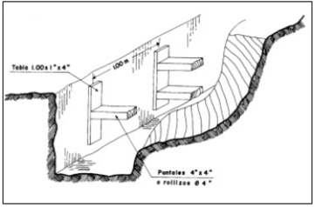

MEDICIÓN:
El método de medición de esta partida es por unidades de metros lineales (ml), el cual será computarizado por toda el área de la obra mas no por los puntos de referencia o auxiliares tomados para el replanteo, todo está referido a los metrados y presupuesto de Proyecto.

FORMA DE PAGO:
El volumen medido en la forma que se prescribe anteriormente será pagado al precio unitario del presupuesto por metro lineal (ml) entendiéndose que dicho precio y pago constituirá compensación total por toda mano de obra, equipo, herramientas, e imprevistos necesarios para completar el ítem.

      - REFINE Y NIVELACION DE ZANJA T/NORMAL DN 160MM – 200MM PARA TODA PROF.
DESCRIPCIÓN:
Esta partida consiste en el mejoramiento de las paredes y fondo de las excavaciones para lograr un acabado homogéneo y distinguido para poder ubicar adecuadamente la red de colectores (tubería de alcantarillado) de acuerdo a las alturas y/o niveles señalados en los planos de proyecto.

PROCESO CONSTRUCTIVO:
Las excavaciones que han sido desarrolladas requieren de una adecuada transformación para adaptarse al diseño final del proyecto requiriéndose un trabajo de refine y nivelación, que consiste en dar pequeños cortes para llegar hasta el nivel de fondo requerido y establecido por los planos de Proyecto.

MEDICIÓN:
El método de medición de esta partida es por unidad de medida de metro lineal (ml), de acuerdo a los metrados y presupuesto de proyecto.

FORMA DE PAGO:
El pago de esta partida de refine y nivelación de zanjas se efectuará por precio unitario de acuerdo al avance respectivo de partida y aprobado por el supervisor de obra los cuales están referidos al análisis de costos unitarios del presupuesto de proyecto el cual cubre gastos de herramientas, equipo, mano de obra, leyes sociales, materiales, y demás necesarios.

      - PREP. CAMA APOYO P/FONDOS TUB.PVC. H= 10cm TERRENO NATURAL A=0.80m
DESCRIPCIÓN:
Esta partida consistirá en la colocación de una capa de arena gruesa aprobado y colocado en la forma indicada en los planos (e = 0.10 m.) para servir como protección de la tubería.

PROCESO CONSTRUCTIVO:
Se colocará en la zanja en primer lugar arena gruesa, libre de piedras, raíces, maleza, etc., y se apisonará uniformemente debajo de la longitud de cada tubo.

MEDICIÓN:
Será medido por metro lineal (ml) aprobado por el supervisor de acuerdo a lo especificado.

FORMA DE PAGO:
El pago se efectuará al precio unitario por metro lineal (ml) del presupuesto aprobado, por el metrado verificado y aprobado por el supervisor, dicho pago constituirá compensación total por materiales, mano de obra, herramientas e imprevistos necesarios para la realización de esta partida.

      - RELLENO MATERIAL PROPIO A=0.80m @0.30 M.
DESCRIPCIÓN:
Este trabajo tiene por objeto proteger la tubería y darle un soporte firme y continuo que asegure el adecuado comportamiento de la instalación que sirva como amortiguador del impacto de las cargas externas.

PROCESO CONSTRUCTIVO:
Este trabajo debe ser cuidadosamente supervisado y nunca debe ser considerado, como una simple acción de empuje del material excavado al interior de la zanja.
El material para el relleno, será material propio selecto libre de materia orgánica o material excavado o tamizado libre de piedras, contando además con una humedad óptima y densidad correspondiente.
El relleno lateral se hará en una capa hasta el nivel del diámetro horizontal del tubo en la zanja. Se tendrá especial cuidado en la compactación de esta capa previamente humedecida para conseguir una mejor consolidación. El relleno final se efectuará en capas de 15 a 30 cm hasta el nivel de la superficie. El material de relleno será el excavado separando las piedras grandes o guijarrosas. Se incidirá en la compactación, sobre todo en las capas cercanas a la superficie.
Es necesario tener en cuenta las especificaciones técnicas dadas tanto en el RNE, al iniciar el relleno y compactación de la zanja. El porcentaje de compactación para el relleno inicial y final no será menor de 95% de la máxima densidad seca del proctor modificado ASTM- 0638 ó AASHTO- 7-180.

MEDICIÓN:
Será medido por metro lineal (ml), aprobado por el supervisor de acuerdo a lo especificado.

FORMA DE PAGO:
El pago se efectuará al precio unitario por metro lineal (m) del presupuesto aprobado, del metrado realizado y aprobado por el supervisor, dicho pago constituirá compensación total por materiales, mano de obra, herramientas e imprevistos necesarios para la realización de esta partida.

      - ELIMINACION DE MATERIAL EXCEDENTE, DIST. PROM. 5KM
DESCRIPCIÓN:
Esta partida está referida a la eliminación de los materiales sobrantes del movimiento de tierras y remociones, luego de haberse seleccionado y acopiado el material útil para los rellenos u otros de la obra.

PROCESO CONSTRUCTIVO:
La eliminación se realizará en volquetes de 6 m3 de capacidad preferentemente, siendo el alcance de la partida desde el carguío con maquinaria de los materiales excedentes desde su ubicación hasta su traslado y posterior descarga en los botaderos especificados por el supervisor, donde el Ejecutor deberá realizar el tratamiento adecuado de dicho material desechado tales como: acomodo, nivelado para evitar impactos negativos del medio.

MEDICIÓN:
La medición del material eliminado de acuerdo a estas especificaciones y aprobadas por el Supervisor se hará en metros cúbicos (m3) de material suelto transportado a los botaderos, contando con la aprobación de la supervisión de obra.

FORMA DE PAGO:
El volumen de material eliminado en la forma antes indicada será pagado según costo establecido para la partida, constituyendo dicho precio y pago compensación plena por mano de obra, leyes sociales, herramientas, equipos, transporte, suministros e imprevistos necesarios para completar la partida.

    - TUBERIAS

      - SUMINISTRO E INSTALACION DE TUBERIA PVC NTP ISO 4435 DN 160MM S-25

      - SUMINISTRO E INSTALACION DE TUBERIA PVC NTP ISO 4435 DN 200MM S-25
DESCRIPCIÓN:
Estas partidas comprenden el suministro y colocación de tuberías de PVC S-25, cuyos diámetros serán los especificados en los planos.

CONSIDERACIONES GENERALES:
Las tuberías de PVC a utilizar serán de materiales nuevos de primer uso, debiendo en todos los casos contar con los respectivos certificados de calidad y certificados de pruebas de control de calidad de las tuberías de acuerdo a lo señalado en las normas: Tubos y Conexiones de Poli (Cloruro Vinilo) No plastificado (PVC-UF), para drenaje y alcantarillado, el certificado será otorgados por cada lote de tubería que ingrese al almacén del contratista y sea utilizado en obra.
El material deberá ser llevado al almacén y no podrá ser utilizado hasta que el Ing. Supervisor así lo autorice después de haber evaluado todas las tuberías.
El Contratista exigirá al proveedor de la tubería las respectivas certificaciones de calidad del material, método constructivo y de pruebas realizadas al lote o lotes de tubería que se encuentren en obra.
Estas certificaciones deberán ser verificadas por el Ing. Supervisor y se dará la conformidad a la tubería antes de ser instaladas. Así mismo las certificaciones serán otorgadas por laboratorios u organismos acreditados a nivel nacional o internacional.
Asegúrese también que las campanas y anillos estén limpios, con el fin de obtener una junta hermética.

MATERIALES:
Las presentes especificaciones técnicas corresponden al suministro e instalación y puesta en servicio de tuberías y accesorios de Tubos de Poli-Cloruro de Vinilo (PVC) Para la Conducción de Fluidos a Presión y puesta en servicio de acuerdo a las normas técnicas peruanas. NTP-ISO 4435.
Todas las tuberías de PVC deberán cumplir con la Norma ISO 4435, con uniones de anillo junta segura con alma de acero de acuerdo a la Norma NTP-ISO 4633 –1999. Los accesorios podrán ser de PVC inyectado con unión flexible, de la misma clase de las tuberías, o de hierro fundido dúctil si son suministrados por el mismo fabricante de la tubería. En este caso los accesorios deberán ser debidamente protegidos contra la corrosión ya sea recubriéndolos en concreto o protegiéndolos con una funda de polietileno.
PROCESO CONSTRUCTIVO:
Las uniones entre tubos o accesorios serán de tipo flexible de espiga y campana con sello de anillo de caucho. El material del anillo de jebe podrá ser jebe o caucho etil propileno o caucho etileno butadieno que permita establecer un sello flexible y de larga duración entre las tuberías y que sea resistente a los esfuerzos mecánicos, ataque químico o bacteriológico.
Para tubos de unión flexible, se debe de tener en cuenta los siguientes pasos durante la instalación de los mismos: Verificar la presencia del chaflán en la espiga del tubo a instalar, y marque sobre ella la longitud a introducir. Limpie cuidadosamente el interior de la campana y el anillo de caucho de espiga del tubo a instalar. A continuación el instalador presenta o ajusta el tubo cuidando que el chaflán quede insertado en el anillo, mientras que otro operario procede a empujar el tubo hasta el fondo, retirándolo luego 1 cm. Esta operación puede efectuarse con ayuda de una barreta y un taco de madera para facilitar la instalación. Además se deberá seguir otras recomendaciones del fabricante.

MEDICIÓN:
La colocación de las tuberías se medirá en metros lineales (ml) y se pagarán por metro lineal de tubería según lo especificado en los planos y contrato.
FORMA DE PAGO:
El pago se efectuará por metro lineal (ml) con el precio unitario del presupuesto, entendiéndose que dicho precio y pago constituirá compensación total de la mano de obra, herramientas, leyes sociales, impuestos y todo otro insumo o suministro que se requiera para la ejecución del trabajo.

    - PRUEBA HIDRAULICA

      - PRUEBA HIDRAULICA DE TUBERIA PVC NPT ISO 4435 DN 160MM

      - PRUEBA HIDRAULICA DE TUBERIA PVC NPT ISO 4435 DN 200MM

DESCRIPCIÓN:
Esta partida consiste en la realización de las pruebas hidráulicas a la tubería en zanja abierta y tapada para asegurarse y verificar que todas las partes de la red, hayan quedado correctamente instalados para su funcionamiento óptimo.

PROCESO CONSTRUCTIVO:
Antes de realizarse el relleno de acuerdo a las especificaciones y después de haberse realizado las pruebas de alineamiento y nivelación se procederá a la prueba hidráulica, de acuerdo a las condiciones que pudieran presentar en obra, podrían realizarse las Pruebas hidráulicas no se autorizará realizar la prueba hidráulica con relleno compacto, mientras que el tramo de desagüe no haya cumplido satisfactoriamente la prueba a zanja abierta.
Estas pruebas serán de dos tipos: la filtración cuando la tubería haya sido instalada en terrenos secos sin presencia de agua freática y la infiltración para terrenos con agua freática.
PRUEBA DE FILTRACIÓN.
Si el nivel del agua subterránea está por debajo de la parte superior del alcantarillado, la prueba para pérdidas de agua se realizará como sigue:
- Construir un tapón en el buzón del alcantarillado, aguas abajo del tramo que está siendo probada.
- Llenar con agua el tramo en la que se está realizando la prueba hasta que el nivel de agua quede a 30 cm debajo del nivel del terreno del buzón, aguas arriba del tramo bajo prueba.
- La pérdida será medida por la cantidad de agua que se debe agregar para mantener el nivel de agua al nivel que tenía.
La prueba tendrá una duración mínima de 10 minutos y la cantidad de perdida de agua no sobrepasará lo establecido en la tabla Nº 01.

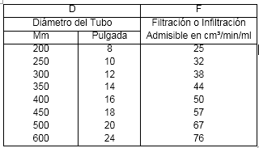
Tabla 1: Pérdida Admisible de Agua en las Pruebas de Filtración e Infiltración
También podrá efectuarse la prueba de filtración en forma práctica, midiendo la altura que baja el agua en el buzón en un tiempo determinado; la cual no debe sobrepasar lo indicado.
Prueba de infiltración:
Cuando el nivel del agua subterránea esté por encima del alcantarillado, se realizará una prueba de infiltración o pérdida de agua en alcantarillado tal como se indica a continuación:
- Medir el caudal de agua infiltrada a través de un vertedero adaptado en la cota de fondo del alcantarillado, a una distancia conocida de un cabezal temporal u otro punto limítrofe de infiltración.
- Probar, si es necesario, el alcantarillado luego de que haya sido vaciado por bombeo.
- No se comenzará la prueba hasta que las condiciones de infiltración normal hayan sido establecidas en el tramo en el cual se está realizando la prueba.
- Inspeccionar visualmente el alcantarillado a fin de determinar si hay infiltración.
- Bombear el agua del alcantarillado hasta dejarlo seco, permitiendo que el agua subterránea emerja sobre la corona del alcantarillado. Inspeccionar el interior del alcantarillado para ubicar pérdidas visibles sellándolos completamente.
Esta cantidad no debe sobrepasar los límites establecidos en la tabla adjuntada anterior a esta.
Cuando haya infiltración o pérdida, se deberá ubicar y reparar los buzones, tubería o juntas de tubería defectuosas. Si no se pueden localizar las partes defectuosas, el Contratista tendrá que retirar y reconstruir del tramo la longitud necesaria para conseguir que el alcantarillado esté sin infiltración o pérdidas, repitiendo las pruebas tantas veces como sea necesario y sin costo adicional al Precio del Contrato.

CALIDAD DE MATERIAL:
El material a utilizar es de acuerdo a las características de las especificaciones y de acuerdo a los planos de proyecto.

MEDICIÓN:
El método de medición de esta partida de prueba hidráulica es por unidad de medida de metro lineales (ml), de acuerdo a los metrados y presupuesto de proyecto.

FORMA DE PAGO:
El pago de esta partida se efectuará por precio unitario de acuerdo al avance respectivo de partida y aprobado por el supervisor de obra los cuales están referidos al análisis de costos unitarios del presupuesto de proyecto el cual satisface los gastos de herramientas, equipo, mano de obra, leyes sociales, materiales e imprevistos.

    - CONSTRUCCION DE BUZONES

      - CONSTRUCCION DE BUZON Standard Tipo I F´c=210kg/cm2 H=1.50m
      - CONSTRUCCION DE BUZON Standard Tipo I F´c=210kg/cm2 H=2.00m
      - CONSTRUCCION DE BUZON Standard Tipo I F´c=210kg/cm2 H=2.50m
      - CONSTRUCCION DE BUZON Standard Tipo I F´c=210kg/cm2 H=3.00m

DESCRIPCIÓN:
Esta partida consiste en la construcción de buzones de acuerdo a los diseños y diámetros especificados en los planos de proyecto.
Esta partida incluye todos los gastos de mano de obra, materiales, herramientas y equipos necesarios a utilizar para el cumplimiento de la ejecución de los buzones de concreto de la altura y diámetro señalados en la partida y planos respectivos.
El cuerpo de Buzón será de concreto armado F’c=210 Kg./cm2, techo de concreto armado f’c = 210 Kg/cm2 y Marco y Tapa de concreto armado con platina de fe. 1/4"x 2" en el perímetro, f´c= 350 kg/cm2, de 0.65m de diámetro y sistema antirrobo.
Los buzones en que las tuberías no llegan a un mismo nivel, se podrán colocar CAIDAS, cuando estas sean más de 1.00 m. de altura, tendrá que proyectarse con un ramal vertical de caída una “T” o “Y, un codo de PVC para “media presión”. En los casos que se indique en los planos o lo que el Ing. Supervisor indique, la bajada tendrá una envoltura de concreto F’c= 100 kg/cm2.
En suelos saturados de agua o en los que a juicio del Ing. Supervisor sea necesario, los muros y losa de fondo serán de concreto armado.

PROCESO CONSTRUCTIVO:
Una vez concluidos los trabajos de excavación se procederá al desarrollar el proceso constructivo del buzón el cual empezará por el vaciado de la losa de fondo tal como se indica en los planos de estructuras de buzones, posteriormente se procederá al encofrado metálico de Di= 1.20 m. Una vez realizado el encofrado de acuerdo a las medidas establecidas en los planos se procederá al vaciado. Luego se desencofrará para darle un acabado fino tipo solaqueado con una capa de mortero en proporción 1:2 de cemento – arena, todas las esquinas y aristas serán redondeadas.
El concreto utilizado se realizara de acuerdo a lo mencionado en los planos y/o diseños que se realizaran previa verificación y aprobación del Ing. Supervisor.

MATERIAL:
El material a emplearse cemento Portland tipo V, piedra chancada, arena, estos materiales estarán bajo las normativas de Reglamento Nacional de Construcción.
Los materiales a utilizar deberán guardar estricta relación a lo establecido en las especificaciones técnicas generales.

MEDICIÓN:
El método de medición de esta partida de construcción de buzones se realizará por unidades de medidas unitarias (und.), de acuerdo a los metrados y presupuesto de proyecto.

FORMA DE PAGO:
El pago de esta partida se efectuará por precio unitario de acuerdo al avance respectivo de partida y aprobado por el supervisor de obra los cuales están referidos al análisis de costos unitarios del presupuesto de proyecto el cual satisface los gastos de herramientas, equipo, mano de obra, leyes sociales, materiales e imprevistos.

      - CONSTRUCCION DE BUZON Standard Tipo II F´c=210kg/cm2 H=3.50m
      - CONSTRUCCION DE BUZON Standard Tipo II F´c=210kg/cm2 H=4.00m
      - CONSTRUCCION DE BUZON Standard Tipo II F´c=210kg/cm2 H=4.30m
      - CONSTRUCCION DE BUZON Standard Tipo II F´c=210kg/cm2 H=5.00m

DESCRIPCION:
Comprende las cámaras de inspección, que se ubican en determinados tramos a lo largo de la red de alcantarillado sanitario, su ubicación y profundidad están definidos en los planos respectivos.
El tipo de concreto, espesores y tipo de refuerzo que se emplearan en cada tipo de buzón tanto en el fondo, fuste, y techo del mismo se encuentran detallados en los planos correspondientes a detalles de Buzones del presente proyecto.
Los encofrados de los buzones deberán ser metálicos, revisados y calibrados que permitan un acabado caravista.
En los buzones en que las tuberías de los ramales no lleguen al fondo de los buzones y cuando estas sean más de 1.00m de altura tendrán que proyectarse con un dispositivo de caída especial.
Para aquellas tuberías que no lleguen al fondo del buzón o buzoneta será necesario, siguiendo su alineamiento construirle sus canaletas respectivas para darle continuidad al flujo y evitar acumulación de deshechos al caer estos.

CONDICIONES GENERALES:
Los buzones podrán ser prefabricados de concreto, o de concreto vaciado en sitio.
De acuerdo al diámetro de la tubería, sobre la que se coloca al buzón, estos se clasifican en cuatro tipos:
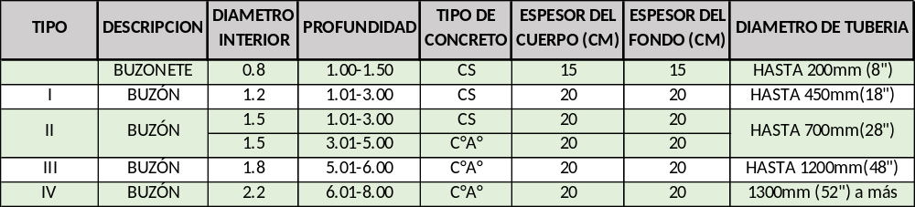
Las demás características, de cada uno de los tipos de buzón referidos, están detalladas en los planos que se adjuntan indicándose dimensiones, así como, resistencia a la compresión del concreto de 210 kg/cm2, para el cuerpo de buzón y techo, techo de concreto armado f’c = 210 Kg/cm2 y Marco y Tapa de concreto armado con platina de fe. 1/4"x 2" en el perímetro, f´c= 350 kg/cm2, de 0.65m de diámetro y sistema antirrobo. El cuerpo del buzón tendrá un espesor de 20 cm, en todos los casos para buzones con profundidad mayor o igual a 1.00 m.
Para tuberías de mayor diámetro o situaciones especiales, se desarrollarán diseños apropiados de buzones o cámaras de reunión.
Toda tubería de desagües que drene caudales significativos, con fuerte velocidad y tenga gran caída a un buzón requerirá de un diseño de caída especial.
En los buzones tipo II, III y IV no se permitirá la dirección del flujo de desagüe en ángulo menos o igual de 90º.
No está permitido la descarga directa, de la conexión domiciliaria de desagüe a ningún buzón.
Los buzones serán construidos sin escalinas, sus tapas de registro deberán ir al centro del techo, o dirección de flujo.
Sus paredes interiores serán de superficie lisa o tarrajeada con mortero 1:3.
Las canaletas irán revestidas con mortero 1:2.
Las tapas de los buzones, además de ser normalizadas deberán cumplir las siguientes condiciones: resistencia a la abrasión (desgaste por fricción), facilidad de operación y no propicia al robo.
Cuando se requiera utilizar tuberías de concreto normalizado para formar los cuerpos de los buzones, el constructor a su opción, podrá usar empaquetadura de jebe, debiendo ir siempre acompañado con mortero 1:3 en el acabado final de las juntas.
Para condiciones especiales de terreno, que requiera buzón de diseño especial, éste previamente deberá ser probado por la Empresa.

MATERIALES:

CONCRETO

Cemento
El cemento a utilizar para la construcción de los buzones será Portland TIPO V, el cual deberá cumplir lo especificado en las normas NTP 334.009, o ASTM-C150.
Para el uso del cemento indicado, el vendedor deberá incluir la información que demuestre el cumplimiento de los requisitos antes mencionados.

Agua
El agua deberá ser limpia y estará libre de materia álcalis y otras sustancias deletéreas. Su pH, medido según norma NTP 339.073, deberá estar comprendido entre 5,5 y 8,0 y el contenido de sulfatos, expresado como SO4= y determinado según norma NTP 339.074, no podrá ser superior a 3.000 ppm, determinado según la norma NTP 339.072. En general, se considera adecuada el agua potable y ella se podrá emplear sin necesidad de realizar ensayos de calificación antes indicados.

Agregado fino
Se considera como tal, a la fracción que pasa el tamiz de 4.75 mm (Nº. 4). Provendrá de arenas naturales o de la trituración de rocas, gravas, escorias siderúrgicas u otro producto que resulte adecuado, de acuerdo al Proyecto.
El porcentaje de arena de trituración no podrá constituir más del 30% de la masa del agregado fino.
El agregado fino deberá satisfacer el requisito granulométrico señalado en la Tabla. Además de ello, la gradación escogida para el diseño de la mezcla no podrá presentar más del 45% de material retenido entre dos tamices consecutivos y su módulo de finura se deberá encontrar entre 2,3 y 3,1.
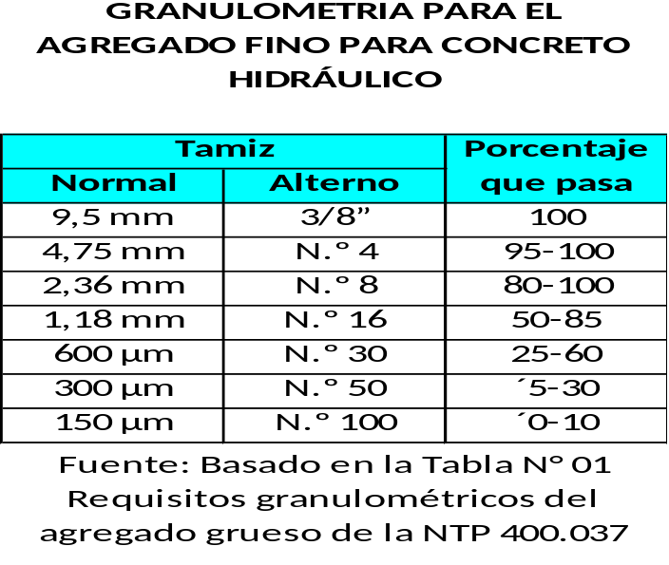

El agregado fino deberá cumplir, además, los requisitos de calidad indicados en la siguiente tabla.

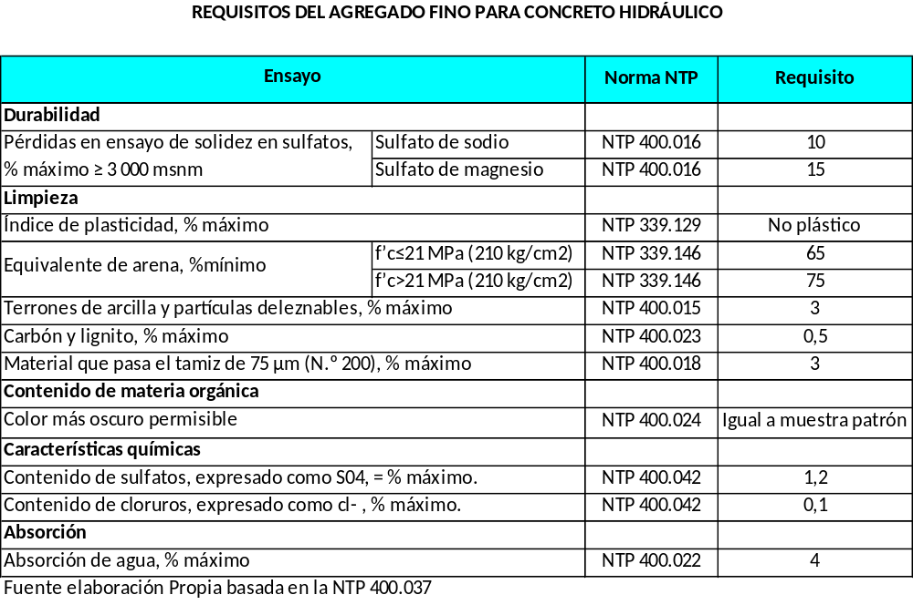

Para el uso del agregado fino (arena) indicado, el vendedor deberá incluir la información que demuestre el cumplimiento de los requisitos antes mencionados.

Agregado grueso
Se considera como tal, la porción del agregado retenida en el tamiz de 4.75 mm (Nº. 4). Dicho agregado deberá proceder fundamentalmente de la trituración de roca o de grava o por una combinación de ambas; sus fragmentos deberán ser limpios, resistentes y durables, sin exceso de partículas planas, alargadas, blandas o desintegrables. Estará exento de polvo, tierra, terrones de arcilla u otras sustancias objetables que puedan afectar la calidad de la mezcla. Permitirá la utilización de agregado grueso proveniente de escorias de alto horno.
Su gradación se deberá ajustarse a la señalada en la siguiente tabla correspondiente al tamaño máximo nominal de ¾” (HUSO 6).
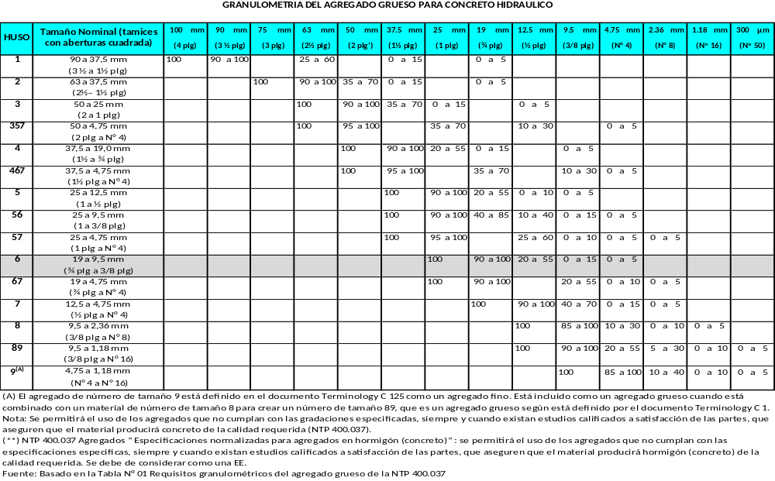

Además, deberá de cumplir con los requisitos indicados en la siguiente tabla.
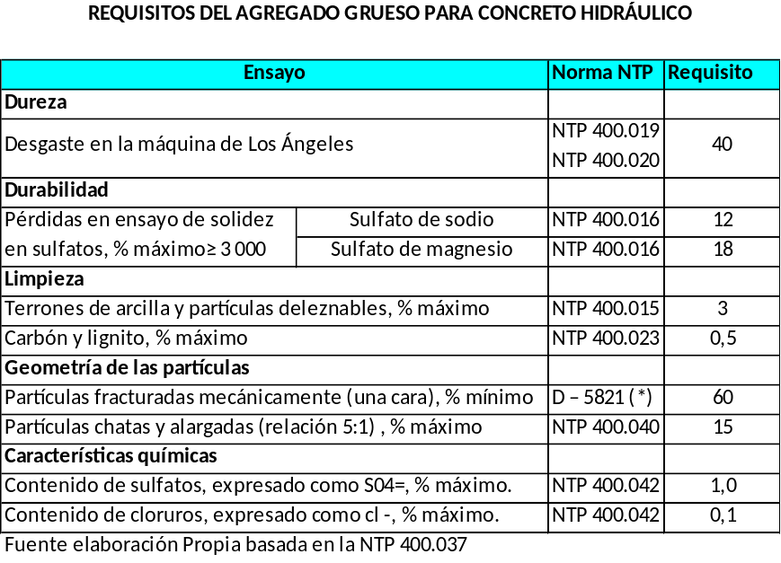

Para el uso del agregado grueso (piedra) indicado, el vendedor deberá incluir la información que demuestre el cumplimiento de los requisitos antes mencionados.
Siempre que se requiera la mezcla de dos o más agregados gruesos para obtener la granulometría de diseño, los requisitos indicados en la tabla para dureza, durabilidad y contenido de sulfatos deberán ser satisfechos de manera independiente por cada uno de ellos. La limpieza y las propiedades geométricas, se medirán sobre muestras del agregado combinado en las proporciones definidas en la Fórmula de Trabajo.

Aditivos
En principio, se autoriza el empleo como aditivos al concreto, de todo tipo de productos siempre que se justifique mediante los oportunos ensayos que el aditivo agregado en las proporciones previstas produce el efecto deseado, sin perturbar excesivamente las restantes características del concreto.
No obstante, el empleo de cualquier producto, así como la proporción del mismo, deberá ser previamente aprobado por el supervisor.
Es recomendable permitir el uso de dispersantes de cemento para aumentar la trabajabilidad del concreto y reducir el contenido de agua en la mezcla. No se permitirá el uso de cloruro de calcio o productos que lo contengan.

ACERO ESTRUCTURAL f’y=4200kg/cm2
Las barras d acero destinadas a refuerzo común del concreto deberán estar de acuerdo a los requerimientos de la Norma ASTM-A-615 y la norma técnica peruana NTP 341.031

Suministro
El acero de refuerzo estará libre de defectos, dobleces y curvas que no pueden que no pueden ser rápida y completamente enderezadas en el campo. No tendrá más oxidación que aquella que pueda haber acumulado durante el transporte a las obras.

Protección
Las varillas se almacenarán en obra separadamente, de acuerdo a sus calidades, diámetros y características a fin de evitar toda posibilidad de confusión entre ellas. El lugar de almacenamiento debe ser seco, aislado del suelo y protegido de la humedad, suciedad, mortero, concreto, etc. La altura por encima del suelo deberá ser por lo menos de 30 cm.

Colocación
Antes de ser colocadas, las barras de refuerzo serán completamente limpiadas de toda escama y oxido suelto y de cualquier suciedad y recubrimiento de otro material que pueda destruir o reducir su adherencia.
Las barras serán cortadas, dobladas y colocadas en la forma, posición y espaciamiento que indiquen los planos, con una tolerancia no mayor de 1 cm de colocación, y ser sujetaran firmemente para impedir desplazamiento, durante el vibrado, las barras serán aseguradas con alambre negro recocido N°16.
Para mantener las amarraduras en su posición, se podrá emplear espaciadores de concreto o cualquier otro material que previamente haya sido aprobado por el supervisor. No se empleará como espaciadores trozos de ladrillo, agregado grueso, trozos de madera o restos de tubería.
Las varillas que constituyen la armadura principal se vincularan firmemente, y en la forma más conveniente, con los estribos, zunchos, varillas de repartición y demás armaduras.
El concreto de los elementos estructurales se realizará de manera tal que se garantice el llenado total entre varillas
Durante el proceso de colocación, colocación, compactación y terminación del concreto, así como en los periodos de fraguado y endurecimiento, las armaduras deberán quedar ubicadas en las posiciones que indican los planos, sin sufrir desplazamientos que puedan comprometer su comportamiento estructural o el del conjunto.
Todas las barras se doblarán en frio, no se permitirá redoblado ni enderezamiento en el acero, las barras con reforzamiento o doblez, no mostrado en el plano no deberán ser usado; asimismo no se doblarán en la obra ninguna barra parcialmente embebida en concreto, excepto que este indicado en los planos.

ESPACIAMIENTO DE BARRAS
Se asegurarán las barras por medio de alambres ubicados en las intersecciones para evitar desplazamientos.
Para lograr el recubrimiento requerido se podrá usar espaciadores de concreto que tengan un área mínima de contacto con el encofrado.

EMPALMES
En lo posible, en las varillas que constituyen la armadura principal, no se realizar empalmes. Ello es especialmente importante en las varillas sometidas a esfuerzos de tracción. Si ello no es posible, los empalmes se ubicarán en aquellos lugares en los que las varillas tengan las menores solicitaciones.

EQUIPO:
Los principales elementos requeridos para la elaboración de concretos y la construcción de estructuras con dicho material, son los siguientes:

Elementos de transporte
La utilización de cualquier sistema de transporte o de conducción del concreto deberá contar con la aprobación del Supervisor. Dicha aprobación no deberá ser considerada como definitiva por el Contratista, y se da bajo la condición de que el uso del sistema de conducción o transporte se suspenda, si el asentamiento o la segregación de la mezcla exceden los límites especificados que señale el Proyecto.

Encofrados y obra falsa
El Contratista deberá suministrar e instalar todos los encofrados necesarios para confinar y dar forma al concreto, de acuerdo con las líneas mostradas en el Proyecto y aprobadas por el Supervisor. Los encofrados serán metálicos u otro material debidamente aprobado por el Supervisor, que deberán tener la resistencia suficiente para contener la mezcla de concreto, sin que se formen combas entre los soportes y evitar desviaciones de las líneas y contornos que muestran los planos, ni se pueda escapar el mortero.
En caso de que el Supervisor apruebe el uso de encofrado de madera, podrán ser de madera cepillada o de triplay, y deberán tener un espesor uniforme.

Elementos para la colocación del concreto
El Contratista deberá disponer de los medios de colocación del concreto que permitan una buena regulación de la cantidad de mezcla depositada, para evitar salpicaduras, segregación y choques contra los encofrados o el refuerzo.

Vibradores
Los vibradores para compactación del concreto deberán ser de tipo interno, y deberán operar a una frecuencia no menor de 117 Hz y ser de una intensidad suficiente para producir la plasticidad y adecuada consolidación del concreto, pero sin llegar a causar la segregación de los materiales.
Para estructuras delgadas, donde los encofrados estén especialmente diseñados para resistir la vibración, se podrán emplear vibradores externos de encofrado.

REQUERIMIENTOS DE CONSTRUCCIÓN:

Estudio de la mezcla y obtención de la fórmula de trabajo
Con suficiente antelación al inicio de los trabajos, el Contratista entregará al Supervisor, muestras de los materiales que se propone utilizar y el diseño de la mezcla, avaladas por los resultados de ensayos que demuestren la conveniencia de utilizarlos para su verificación. Si a criterio del Supervisor los materiales o el diseño de la mezcla resultan objetables, el Contratista deberá efectuar las modificaciones necesarias para corregir las deficiencias.
Una vez que el Supervisor manifieste su conformidad con los materiales y el diseño de la mezcla, éste sólo podrá ser modificado durante la ejecución de los trabajos, si se presenta una variación en alguno de los componentes que intervienen en ella. El Contratista definirá una Formula de Trabajo, la cual someterá a la aprobación del Supervisor. Dicha fórmula señalará:
Las proporciones en que se deben mezclar los agregados disponibles y la gradación media a que dé lugar dicha mezcla.
Las dosificaciones de cemento, agregados grueso y fino y aditivos en polvo, en peso por metro cúbico de concreto. La cantidad de agua y aditivos líquidos se podrá dar por peso o por volumen.
Cuando se contabilice el cemento por bolsas, la dosificación se hará en función de un número entero de bolsas.
La consistencia del concreto, se deberá tener un asentamiento máximo de 4” medido con el cono de Abrams, este ensayo se realizará cumpliendo los procedimientos indicados en la NTP 339.035.
El Contratista deberá considerar que el concreto deberá ser dosificado y elaborado para asegurar una resistencia a la compresión, acorde con el Proyecto, que minimice la frecuencia de los resultados de pruebas por debajo del valor de resistencia a la compresión especificada en el proyecto. Los planos deberán indicar claramente la resistencia a la compresión para la cual se ha diseñado cada parte de la estructura.
Al efectuar las pruebas de tanteo en el laboratorio para el diseño de la mezcla, las muestras para los ensayos de resistencia deberán ser preparadas y curadas de acuerdo con la norma NTP 339.183 y ensayadas según la norma de ensayo NTP 339.034. Se deberá establecer una curva que muestre la variación de la relación agua/cemento (o el contenido de cemento) y la resistencia a la compresión a los 28 días.
La curva se deberá basar en no menos de 3 puntos y preferiblemente 5, que representen tandas que den lugar a resistencias por encima y por debajo de la requerida. Cada punto deberá representar el promedio de por lo menos 3 cilindros ensayados a los 28 días.
La máxima relación agua/cemento permisible para el concreto a ser empleado en la estructura, será la mostrada por la curva, que produzca la resistencia promedio requerida (f´cr) que exceda la resistencia de diseño del elemento según lo indica la siguiente tabla.
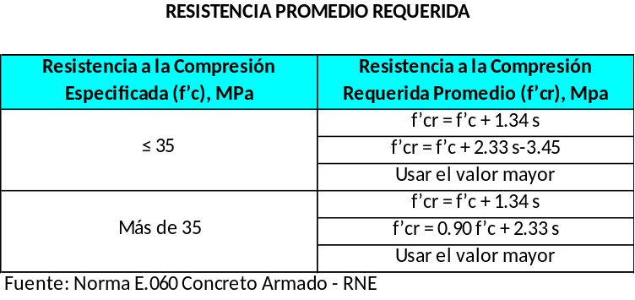

La estructura de concreto va a estar sometida a condiciones de trabajo muy rigurosas por lo que la relación agua/cemento no podrá exceder de 0,45 ya que va a estar expuesta a concentraciones perjudiciales de sulfatos.
La aprobación que dé el Supervisor al diseño, no implica necesariamente la aceptación posterior de las obras de concreto que se construyan en base a dicho diseño, ni exime al Contratista de su responsabilidad de cumplir con todos los requisitos de las especificaciones y los planos. La aceptación de las obras para fines de pago dependerá de su correcta ejecución y de la obtención de la resistencia a compresión mínima especificada para la respectiva clase de concreto, resistencia que será comprobada en base a las mezclas realmente incorporadas en tales obras.

Preparación del equipo y del lugar de colocación del concreto
La preparación previa a la colocación del concreto debe incluir lo siguiente:
- Las cotas y dimensiones de los encofrados y los elementos estructurales deben corresponder con las de los planos.
- Las barras de refuerzo, el material de las juntas, los anclajes y los elementos embebidos deben estar correctamente ubicados.
- Todo equipo de mezclado y transporte del concreto debe estar limpio.
- Deben retirarse todos los escombros de los espacios que serán ocupados por el concreto.
- El encofrado debe estar recubierto con un desmoldante adecuado.
- El refuerzo debe estar completamente libre de recubrimientos perjudiciales.
- El agua libre debe ser retirada del lugar de colocación del concreto antes de depositarlo. La superficie del concreto endurecido debe estar libre de lechada y de otros materiales perjudiciales o deleznables antes de colocar concreto adicional sobre ella.

Fabricación de la mezcla
La medida de los materiales en la obra deberá realizarse por medios que garanticen la obtención de las proporciones especificadas en la fórmula de trabajo.
Todo concreto debe mezclarse hasta que se logre una distribución uniforme de los materiales.
La mezcladora debe descargarse completamente antes de volverla a cargar.
El concreto preparado en obra se debe mezclar de acuerdo con lo siguiente:
El concreto deberá ser mezclado en una mezcladora capaz de lograr una combinación total de los materiales, formando una masa uniforme dentro del tiempo especificado y descargando el concreto sin segregación.
El mezclado debe hacerse en una mezcladora de un tipo aprobado.
La mezcladora debe hacerse girar a la velocidad recomendada por el fabricante.
El mezclado debe efectuarse por lo menos durante 90 segundos

Transporte del concreto
El concreto debe ser transportado desde la mezcladora hasta el sitio final de colocación empleando métodos que eviten la segregación o la pérdida de material.
El equipo de transporte debe ser capaz de proporcionar un abastecimiento de concreto en el sitio de colocación sin segregación de los componentes y sin interrupciones que pudieran causar pérdidas de plasticidad entre capas sucesivas de colocación.

Colocación del concreto
El concreto debe ser depositado lo más cerca posible de su ubicación final para evitar la segregación debida a su manipulación o desplazamiento.
La colocación debe efectuarse a una velocidad tal que el concreto conserve su estado plástico en todo momento y fluya fácilmente dentro de los espacios entre el refuerzo.
El proceso de colocación deberá efectuarse en una operación continua o en capas de espesor tal que el concreto no sea depositado sobre otro que ya haya endurecido lo suficiente para originar la formación de juntas o planos de vaciado dentro de la sección.
No se debe colocar en la estructura el concreto que haya endurecido parcialmente o que se haya contaminado con materiales extraños.
No se debe utilizar concreto al que después de preparado se le adicione agua, ni que haya sido mezclado después de su fraguado inicial, a menos que sea aprobado por la Supervisión.
Una vez iniciada la colocación del concreto, ésta debe ser efectuada en una operación continua hasta que se termine el llenado del tramo o paño, definido por sus límites o juntas predeterminadas.
Cuando se necesiten juntas de construcción, La superficie del concreto en dichas juntas debe limpiarse y debe estar libre de lechada. Inmediatamente antes de iniciar una nueva etapa de colocación del concreto, las juntas de construcción deben humedecerse y debe eliminarse el agua empozada.
Las paredes del buzón se construyan por secciones, éstas se harán en forma conjunta unidas con mortero 1:3, debiendo quedar estancas.

Consolidación
El concreto deberá ser cuidadosamente consolidado durante su colocación, debiendo acomodarse alrededor de las barras del refuerzo y los elementos embebidos y en las esquinas de los encofrados.
Los vibradores no deberán usarse para desplazar lateralmente el concreto en los encofrados.

Curado
El sistema de curado a utilizar será por vía húmeda.
El curado podrá suspenderse si el concreto de probetas curadas bajo condiciones de obra hubiera alcanzado un valor equivalente o mayor al 70% de la resistencia de diseño especificada.
Se mantendrán los encofrados húmedos hasta que puedan ser retirados sin peligro para el concreto. Después de retirar los encofrados el concreto deberá ser curado hasta la finalización del tiempo indicado anteriormente.
Durante el tiempo de curado el concreto deberá ser protegido de daño por las acciones mecánicas tales como esfuerzos originados por cargas, impactos o excesivas vibraciones. Todas las superficies del concreto ya terminadas deberán ser protegidas de daños originados por el equipo de construcción, materiales o procedimientos constructivos. Las estructuras no deberán ser cargadas de manera de sobre esforzar el concreto.
El Supervisor podrá solicitar ensayos de resistencia en compresión adicionales para certificar que el procedimiento de curado empleado haya permitido que el procedimiento de curado empleado haya permitido obtener los resultados deseados.

Desencofrado
Los encofrados deben retirarse de tal manera que no se afecte negativamente la seguridad o condiciones de servicio de la estructura. El concreto expuesto por el desencofrado debe tener suficiente resistencia para no ser dañado por las operaciones de desencofrado.
El tiempo de desencofrado será de 24 horas después de vaciado el concreto.

ACEPTACIÓN DE LOS TRABAJOS:

Controles
Durante la ejecución de los trabajos, el Supervisor efectuará los siguientes controles principales:
Verificar el estado y funcionamiento de todo el equipo empleado por el Contratista.
Comprobar que los materiales por utilizar cumplan todos los requisitos de calidad exigidos por la presente especificación.
Observar la correcta aplicación del método de trabajo aprobado en cuanto a la elaboración y manejo de los agregados, así como la manufactura, transporte, colocación, compactación, encofrado, curado y desencofrado de las mezclas de concreto.
Efectuar los ensayos necesarios para el control de la mezcla.
Vigilar la regularidad en la producción de los agregados y la mezcla de concreto durante el período de ejecución de las obras.

Calidad de la mezcla

Consistencia
El Supervisor controlará la consistencia y densidad del concreto de cada carga transportada, para lo cual extraerá una muestra en el momento de la colocación del concreto para someterla al ensayo de asentamiento, cuyo resultado deberá ser de 4” como máximo. En caso de no cumplirse este requisito, se someterán a observación las losas construidas con dicha carga.

Resistencia
Por cada 2 buzones vaciados con concreto hidráulico se tomará una muestra compuesta por 2 especímenes con los cuales se ensayarán probetas para ser ensayadas para la determinación de su resistencia a compresión las cuales se fallarán 1 a 7 días y 1 a 28 días, luego de ser sometidas al curado normalizado. Los valores de resistencia a siete días se emplearán únicamente para controlar la regularidad de la calidad de la producción del concreto, mientras que los obtenidos a 28 días se emplearán en la comprobación de la resistencia del concreto.

MEDICIÓN:
La medición se realizará por unidad (UND) contabilizando el número de buzones construidos.

FORMA DE PAGO
El pago se efectuará por unidad (UND) según precio unitario del presupuesto, entendiéndose que dicho precio y pago constituirá compensación total por toda la mano de obra, incluyendo las leyes sociales, materiales y cualquier actividad o suministro necesario para la ejecución del trabajo.

      - DISPOSITIVO DE CAIDA DE BUZON DN 160MM H= 2.00M
      - DISPOSITIVO DE CAIDA DE BUZON DN 160MM H= 2.00M

DESCRIPCIÓN
En las cámaras de inspección y/o buzones donde las tuberías no lleguen al mismo nivel, se deberá proyectar un dispositivo de caída cuando la altura de descarga o caída con respecto al fondo sea mayor a 1 metro.

MEDICIÓN
El método de medición será por Unidad (UND) según las indicaciones anteriormente mencionadas.

FORMA DE PAGO
El pago será efectuado mediante el presupuesto contratado de acuerdo al Análisis de los Precios Unitarios respectivos se toma como unidad de medición la Unidad (UND).
Entendiéndose que dicho precio y pago constituirá compensación total por toda la mano de obra incluyendo Leyes Sociales, materiales y cualquier actividad o suministro necesario para la ejecución del trabajo.
      - CONSTRUCCION DE MEDIA CAÑA EN BUZON
DESCRIPCIÓN:
Esta partida consiste en la construcción de media caña o canaletas sobre el fondo del buzón, que permitan la circulación del desagüe directamente entre las llegadas y salidas del buzón.
PROCESO CONSTRUCTIVO:
Antes del vaciado de la media caña, el maestro de obras debe limpiar y sacar los tapones de las tuberías. Luego se procede al encofrado con moldes de madera o de metal, de acuerdo a las direcciones o flujos de la tubería.
Las canaletas serán de igual diámetro que las tuberías de los colectores que convergen en el buzón, su sección será semicircular del desagüe en la parte inferior y luego en las paredes laterales serán verticales hasta llegar a un diámetro de la tubería, el falso fondo o berma tendrá una pendiente de 25% hacia los ejes de los colectores. Los empalmes de las canaletas se redondearan de acuerdo con la dirección del escurrimiento.
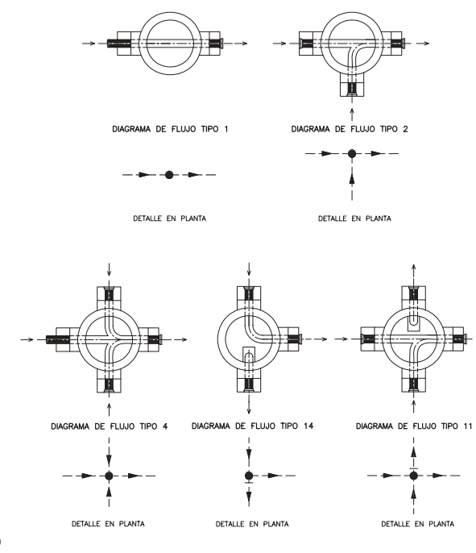

Medias cañas o canaletas en buzones

MEDICIÓN:
El método de medición de esta partida es por unidad (und), de acuerdo a los metrados y presupuesto de proyecto.

FORMA DE PAGO:
El pago de esta partida de construcción de media caña en buzones, se efectuará por precio unitario de acuerdo al avance respectivo de partida y aprobado por el supervisor de obra los cuales están referidos al análisis de costos unitarios del presupuesto de proyecto el cual cubre gastos de herramientas, equipo, mano de obra, leyes sociales, materiales, y demás necesarios.

      - DADOS DE CONCRETO F’C=140 KG/CM2 (ENTRADA Y SALIDA DE TUB.)
DESCRIPCIÓN:
Es un bloque de concreto simple que se ejecutaran en los buzones para dar estabilidad en la llegada o salida de la tubería con el buzón.

PROCESO CONSTRUCTIVO:
El maestro de obra deberá primeramente limpiar y sacar los restos de anteriores obras el lugar donde se ejecutará las obras de cabecera. Luego se procede al encofrado con moldes de madera o de metal, de acuerdo a las direcciones o flujos de la tubería además de la altura que llega cada tubería. Después se procede con el vaciado de concreto que será de f’c=140 kg/cm2

MEDICIÓN:
El método de medición de esta partida es por unidad (und), de acuerdo a los metrados y presupuesto de proyecto.
FORMA DE PAGO:
El pago de esta partida de construcción de obras de cabecera en buzones, se efectuará por precio unitario de acuerdo al avance respectivo de partida y aprobado por el supervisor de obra los cuales están referidos al análisis de costos unitarios del presupuesto de proyecto el cual cubre gastos de herramientas, equipo, mano de obra, leyes sociales, materiales, y demás necesarios.

    - CONEXIONES DOMICILIARIAS

      - EXCAV. P/ CONEXIONES DOMIC. DESAGUE MANUAL EN T/ NATURAL
DESCRIPCIÓN:
La excavación en corte abierto será hecha a mano, a trazos anchos y profundidades necesarias para la construcción, de acuerdo a los planos y/o especificaciones.
Esta partida consistirá en la excavación y corte de material suelto para conseguir los niveles de fundación necesarias que se requieren para la posterior colocación de las tuberías, todo hecho de acuerdo con las presentes especificaciones y en conformidad con los alineamientos, niveles y dimensiones indicadas en los planos o como haya sido estacado y aprobado por el Supervisor.
También incluirá este ítem la remoción y el retiro de estructuras que interfieran con el trabajo o lo obstruyan con excepción de aquellas estructuras que figuran en el cuadro de propuestas para ser pagadas de acuerdo a la cotización global.

MEDICIÓN:
El volumen por el cual se pagará será el número de metros lineales (ml) de material aceptable excavado de acuerdo con las prescripciones antes indicadas, medidas en su posición original. La medición no incluirá volumen alguno de materiales que fueran empleados con otros motivos que los ordenados. La medición incluirá el volumen de las rocas sueltas y piedras dispersas que fueran recogidas del terreno.

FORMA DE PAGO:
El volumen medido en la forma que se prescribe anteriormente será pagado al precio unitario del presupuesto por metro lineal (ml) para “Excavación p/conexiones domiciliarias”, entendiéndose que dicho precio y pago constituirá compensación total por toda mano de obra, equipo, herramientas, e imprevistos necesarios para completar el ítem.

      - REFINE, NIVELACION Y FONDOS P/TUB PVC, EN TERRENO NATURAL A=0.60m
DESCRIPCIÓN:
Esta partida consiste en el mejoramiento de las paredes y fondo de las excavaciones para lograr un acabado homogéneo y distinguido para poder ubicar adecuadamente la red de colectores (tubería de alcantarillado) de acuerdo a las alturas y/o niveles señalados en los planos de proyecto.

PROCESO CONSTRUCTIVO:
Las excavaciones que han sido desarrolladas requieren de una adecuada transformación para adaptarse al diseño final del proyecto requiriéndose un trabajo de refine y nivelación, que consiste en dar pequeños cortes para llegar hasta el nivel de fondo requerido y establecido por los planos del Proyecto.

MEDICIÓN:
El método de medición de esta partida es por unidad de medida de metro lineal (ml), de acuerdo a los metrados y presupuesto de proyecto.

FORMA DE PAGO:
El pago de esta partida de refine y nivelación de zanjas se efectuará por precio unitario de acuerdo al avance respectivo de partida y aprobado por el supervisor de obra los cuales están referidos al análisis de costos unitarios del presupuesto de proyecto el cual cubre gastos de herramientas, equipo, mano de obra, leyes sociales, materiales, y demás necesarios.

      - RELLENO CON MATERIAL PROPIO A=0.60m @0.30 M.
DESCRIPCIÓN:
Este trabajo tiene por objeto proteger la tubería y darle un soporte firme y continuo que asegure el adecuado comportamiento de la instalación que sirva como amortiguador del impacto de las cargas externas.

PROCESO CONSTRUCTIVO:
Este trabajo debe ser cuidadosamente supervisado y nunca debe ser considerado, como una simple acción de empuje del material excavado al interior de la zanja.
El material para el relleno, será material propio selecto libre de materia orgánica o material excavado o tamizado libre de piedras, contando además con una humedad óptima y densidad correspondiente.
El relleno lateral se hará en una capa hasta el nivel del diámetro horizontal del tubo en la zanja. Se tendrá especial cuidado en la compactación de esta capa previamente humedecida para conseguir una mejor consolidación. El relleno final se efectuara en capas de 15 a 30 cm hasta el nivel de la superficie. El material de relleno será el excavado separando las piedras grandes o guijarrosas. Se incidirá en la compactación, sobre todo en las capas cercanas a la superficie.
Es necesario tener en cuenta las especificaciones técnicas dadas tanto en el RNE, al iniciar el relleno y compactación de la zanja. El porcentaje de compactación para el relleno inicial y final no será menor de 95% de la máxima densidad seca del proctor modificado ASTM- 0638 ó AASHTO- 7-180.

MEDICIÓN:
Será medido por metro lineal (ml), aprobado por el supervisor de acuerdo a lo especificado.

FORMA DE PAGO:
El pago se efectuará al precio unitario por metro lineal (m) del presupuesto aprobado, del metrado realizado y aprobado por el supervisor, dicho pago constituirá compensación total por materiales, mano de obra, herramientas e imprevistos necesarios para la realización de esta partida.

      - PREP. CAMA APOYO P/FONDOS TUB.PVC. H= 10cm TERRENO NATURALA=0.60m
DESCRIPCIÓN
Esta partida consistirá en la colocación de una capa de arena gruesa aprobado y colocado en la forma indicada en los planos (e = 0.10 m.) para servir como protección de la tubería.

PROCESO CONSTRUCTIVO:
Se colocará en la zanja en primer lugar arena gruesa, libre de piedras, raíces, maleza, etc., y se apisonará uniformemente debajo de la longitud de cada tubo.
MEDICIÓN
Será medido por metro lineal (ml) aprobado por el supervisor de acuerdo a lo especificado.

FORMA DE PAGO:
El pago se efectuará al precio unitario por metro lineal (ml) del presupuesto aprobado, por el metrado verificado y aprobado por el supervisor, dicho pago constituirá compensación total por materiales, mano de obra, herramientas e imprevistos necesarios para la realización de esta partida.

      - CONEXION DOMICILIARIA DN 160MM ISO 4435 S-25
DESCRIPCIÓN:
Esta partida está referida a las instalaciones de desagüe domiciliarias que se realizarán en las viviendas habitadas y en las zonas indicadas en los planos del proyecto.
Las conexiones domiciliarias son la que se utilizan para interconectar la tubería colectora pública con la red principal de desagüe.
La conexión es instalada después de haberse instalado y ejecutado la línea colectora permitiendo efectuar una derivación a partir de cualquier punto de la red instalada, sin necesidad de seccionar transversalmente el tubo.
Su instalación amerita perforar con un sacabocado el tubo colector y utilizando cemento (PVC) o el pegamento aprobado por la supervisión se le adhiere al punto de empalme.
Las conexiones domiciliarias tendrán una pendiente mínima de 1.5%. La dirección de las instalaciones se encuentra indicada en los planos o se tendrían que realizan perpendicularmente a la línea del colector.
No se instalaran conexiones domiciliarias en los colectores primarios, emisores, salvo casos excepcionales previa aprobación del Ing. Supervisor.

PROCESO CONSTRUCTIVO:
Para la ejecución de esta partida será primeramente verificada en los planos de proyecto la ubicación, sentido y longitud de la instalación domiciliaria que estará compuesta por:

- Caja de Reunión:
La caja de reunión lo constituye una caja de registro de concreto F’c= 210 kg/cm2. Esta caja está conformada por módulos prefabricados (base, cuerpos), de dimensiones indicadas en los planos de conexiones domiciliarias del proyecto.
Se dará un acabado interior para tener una superficie lisa o tarrajeada con mortero 1:3.
La tapa de la caja de registro de desagüe será de concreto gris de las siguientes dimensiones: 300 x 600 mm. y deberá cumplir con todas las especificaciones de las normas técnicas exigidas.
La caja de registro deberá instalarse dentro del retiro de la propiedad y si no lo tuviese en un patio o pasaje de circulación, o en el limite de la fachada previa autorización del Ing. Supervisor.

Dimensiones Interiores | Diám. Máx. | Prof. Máx.
0.25 x 0.50 m. (10” x 20”) | 100 mm. | 0.60 m.
0.30 x 0.60 m. (12” x 24”) | 100 mm. | 0.60 m.
0.45 x 0.60 m. (18” x 24”) | 150 mm. | 1.00 m.
0.60 x 0.60 m. (24” x 24”) | 200 mm. | 1.20 m.

- Tubería de Descarga:
La tubería de Descarga comprende desde la caja de registro, hasta el empalme al colector de servicio.
El acoplamiento de la tubería a la caja se hará con resane de mortero 1:3 completándose posteriormente con un anclaje de concreto F’c= 140 kg/cm2.
La tubería será de PVC UF, fabricados bajo la Norma NTP ISO 21138-1 Serie 20 DN=160 mm. espiga campana, la unión será flexible con una junta de jebe, la zanja donde irá instalada la tubería deberá tener la profundidad que la parte del tubo que pase debajo de cualquier tubería de agua potable mantendrá una separación mínima de 20 cm. Como profundidad mínima en la acera se considera 60 cm. y máxima 200 cm.
La tubería se colocará con pendiente de 15% y máxima del 10%, el alineamiento de la conducción se hará a 90º con el alineamiento de la red pública.

- Elemento de Empotramiento:
Los elementos de empotramiento a la red pública estarán constituidos por piezas especiales. El empalme de la conexión al colector se realizará en la clave del colector, obteniéndose así una descarga por caída libre sobre esta para ello se perforará el tubo mediante el uso de planchas metálicas (broca de diente circular), permitiendo que el tubo cachimba a empalmar quede totalmente apoyado sobre el colector, sin dejar huecos de luz posteriormente evitando así que se pueda tener riesgos para el sello hidráulico de la unión.
El acoplamiento será asegurado mediante un resane de mortero 1:3 antes de la prueba hidráulica y por un dado de concreto f’c=140 kg/cm2 después de efectuada ella.
    - Yee Domiciliaria, se utilizara cuando la conexión domiciliaria se efectúa paralelamente al avance de la instalación de la tubería colectora. Su conexión es bastante simple y se instala como cualquier tee, debiendo tener cuidado en el alineamiento entre la tubería colectora ya la trayectoria o ángulo de derivación.
    - Empalme Yee, se utiliza cuando se decide efectuar una conexión domiciliaria después que se ha instalado la tubería colectora.

MATERIAL:
El material a emplearse cemento Pórtland tipo I especificado en los planos de proyecto, arena gruesa, accesorios necesarios para la instalación todos especificados en los análisis de costos unitarios de presupuesto, estos materiales estarán bajo las normativas de Reglamento Nacional de Construcción.
Los materiales a utilizar deberán guardar estricta relación a lo establecido en las especificaciones técnicas generales.

MÉTODO DE MEDICIÓN:
El método de medición de esta partida de instalación de conexiones domiciliarias de desagüe se realizará por unidades de medidas unitarias (unid.), de acuerdo a los metrados y presupuesto de proyecto.

MÉTODO DE PAGO:
El pago de esta partida se efectuará por precio unitario de acuerdo al avance respectivo de partida y aprobado por el supervisor de obra los cuales están referidos al análisis de costos unitarios del presupuesto de proyecto el cual satisface los gastos de herramientas, equipo, mano de obra, leyes sociales, materiales e imprevistos.

